Презентация проекта 3

Дисциплина: Архитектура компьютера

Ощепков Дмитрий Владимирович

Содержание

# 1 Выполнение проекта



Figure 1: Изменил скилы

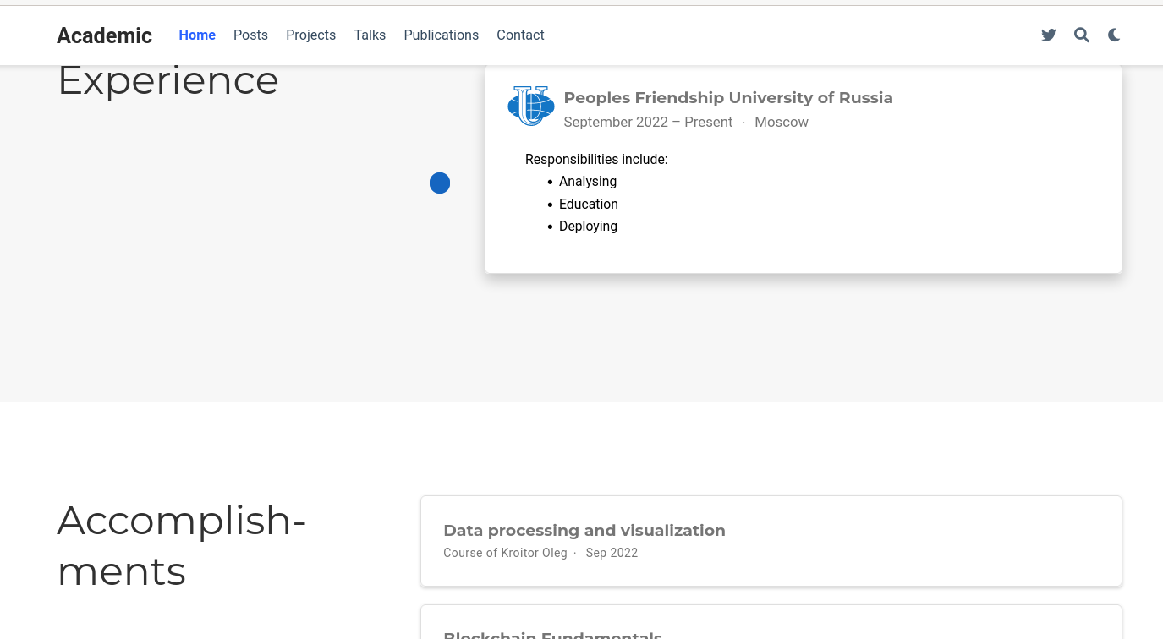

Figure 2: Изменил опыт и достижения

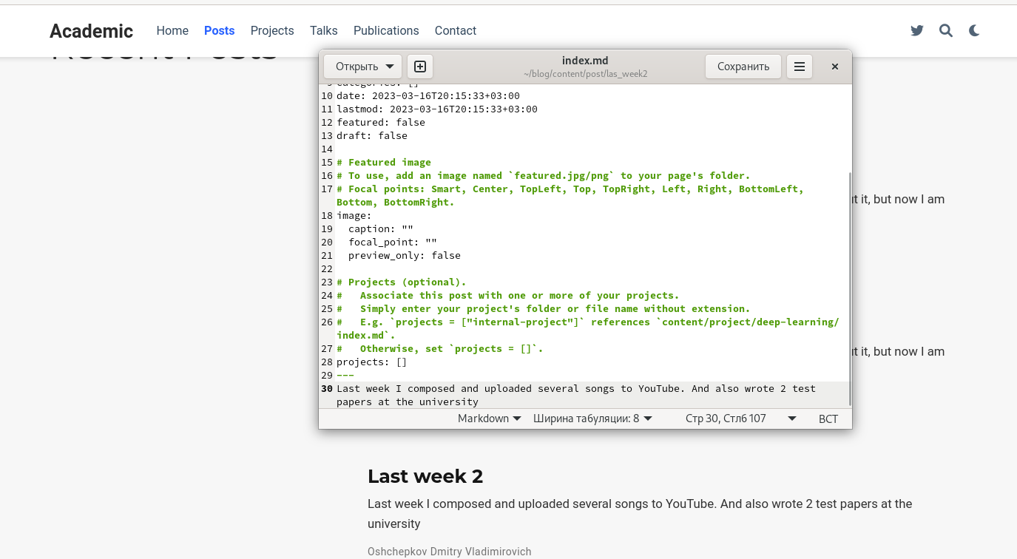

Figure 3: Создал пост по предыдущей неделе

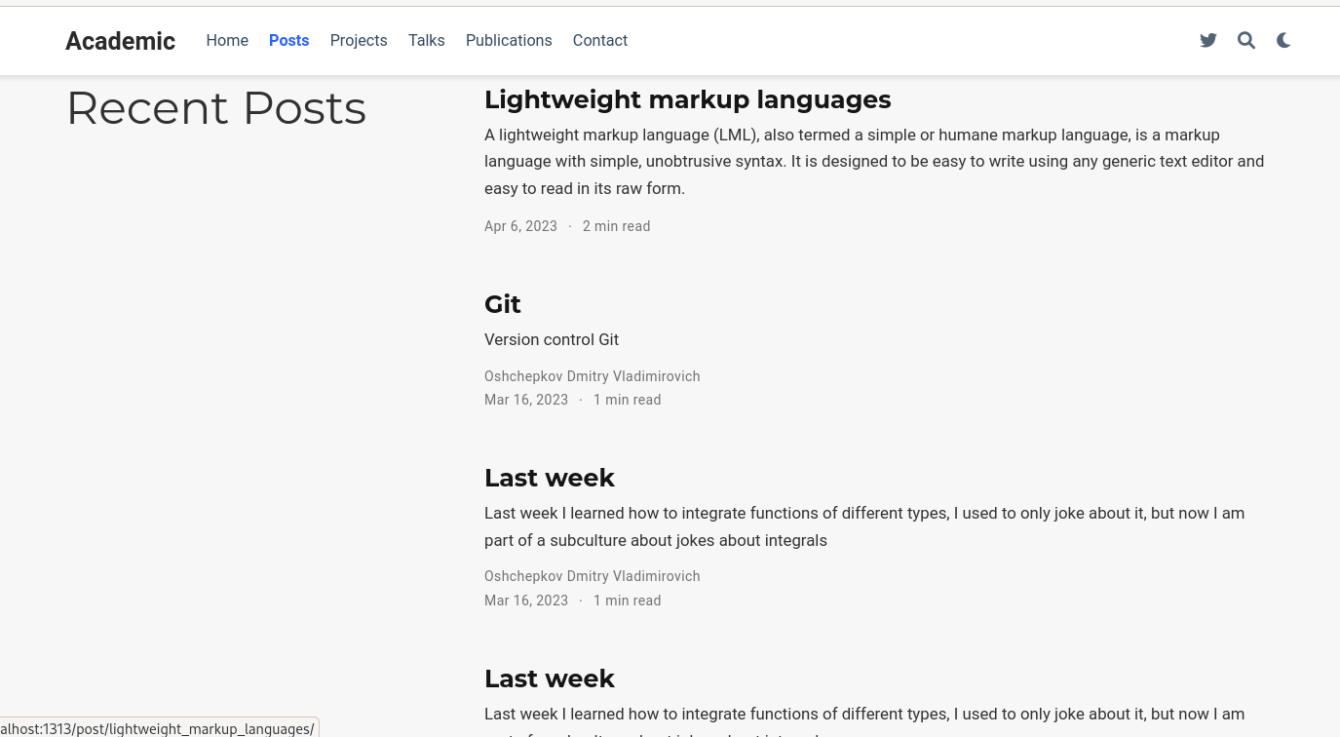

Figure 4: Создал пост по свободной теме

# Список литературы